TÍTULO DE LA INVESTIGACIÓN
Research Title

Autor: Nombre Apellido-Apellido  correoinstitucional@uti.edu.ec  Tutor: Nombre Apellido-Apellido  correoinstitucional@uti.edu.ec  Lector: Nombre Apellido-Apellido  correoinstitucional@uti.edu.ec  Lector: Nombre Apellido-Apellido  correoinstitucional@uti.edu.ec  Trabajo de Titulación para la obtención del título de Psicólogo General de la Universidad Tecnológica Indoamérica.  Modalidad:  Investigación Cuantitativa.  Ambato, Ecuador.  Abril de 2021. | RESUMEN | ABSTRACT
 | El Resumen en español debe escribirse en letra Garamond 12, interlineado 1,15. Debe contener máximo 200 palabras. Debe estar estructurado en: Introducción, Objetivos, Método, Resultados y Conclusiones. | El Abstract debe seguir las mismas especificaciones técnicas del Resumen. Debe presentarse un documento que acredite que la traducción fue revisada y validada por un profesional competente en el idioma.
 | Palabras Clave: Clave1, Clave2, Clave3, Clave4, Clave5 (extraídas desde Tesauros UNESCO, orden alfabético). | Keywords: Clave1, Clave2, Clave3, Clave4, Clave5 (extraídas desde Tesauros UNESCO, orden alfabético).

- Introducción.
En la Introducción, el autor debe presentar el campo temático donde desarrollará su investigación, revisión exhaustiva de la literatura, preguntas de investigación, justificación y relevancia, y objetivos de investigación.
- Consideraciones generales de estilo: letra Garamond 12, interlineado 1,15, debe contener un máximo de 3000 palabras.

- Indicaciones técnicas de estilo para presentación del campo temático: el autor debe ofrecer una perspectiva general del tema que abordará. Debe lograr captar rápidamente el interés y la atención del lector.

- Indicaciones técnicas de estilo para presentación de la Revisión de Literatura: el autor deberá ofrecer una panorámica sintética, actualizada y contextualizada del campo temático en que realizará su investigación. Debe integrar en dicha revisión autores clásicos y contemporáneos y priorizar material bibliográfico de primer orden (libros y artículos científicos indexados).

- Indicaciones técnicas de estilo para preguntas de investigación: las preguntas de investigación deben exponer, de forma clara y sin ambigüedades, un particular interés investigativo. En el caso de investigaciones cuantitativas, esta pregunta se orienta desde el alcance explicativo definido y se interroga por el comportamiento de variables en poblaciones específicas. Se sugiere plantear una pregunta general y otras de carácter específico, según sea el interés del autor. Deben integrar: adverbio de interrogación/variables o dimensiones de ellas/sujetos/contexto. Por ejemplo: ¿Cuáles son los niveles de autoestima escolar presentes en estudiantes de enseñanza primaria de instituciones educativas públicas de la Provincia de Tungurahua, Ecuador?

- Indicaciones técnicas de estilo para justificación y relevancia: para investigaciones de grado, es recomendable que los autores justifiquen por qué es importante investigar un asunto determinado para una población específica y que, a partir de ello, expresen cómo la investigación científica podría contribuir a la mejora de las condiciones de vida de individuos, grupos y población general. Esta justificación debe distinguir entre los aportes reales que la investigación brindará y otros aportes potenciales que podrían desplegarse a partir de ella.

- Indicaciones técnicas de estilo para objetivos de investigación: los objetivos de investigación deben exponer, de forma clara y sin ambigüedades, las operaciones cognitivas de carácter general y específico que se realizarán para responder a las preguntas de investigación. En el caso de investigaciones cuantitativas, estos objetivos deben estar estructurados lógicamente, de modo tal que el objetivo general exprese la operación cognitiva de mayor generalidad, mientras que los objetivos específicos indiquen las operaciones cognitivas de menor alcance, pero necesarias para alcanzar el objetivo general. Debe respetarse la regla proporcional 1:3 y deben integrar: operación cognitiva/variables o dimensiones de ellas/sujetos/contexto.
Operaciones cognitivas desde menor a mayor nivel de complejidad.

Metodología Cuantitativa
Estimar
Describir
Clasificar
Comparar
Relacionar
Explicar

- Marco Metodológico.
En el Marco Metodológico, el autor debe presentar los fundamentos metodológicos de la Metodología Cuantitativa, tipo de diseño y alcance explicativo, población y muestra, estrategia de selección de producción de datos, estrategias de análisis de datos, consideraciones éticas.
- Consideraciones generales de estilo: letra Garamond 12, interlineado 1,15, aproximadamente 1500-2000 palabras.

- Indicaciones técnicas sobre población y muestra: en todos los casos debe describirse el contexto donde se lleva a cabo el estudio y detallarse el tipo de muestreo y el procedimiento de construcción muestral, junto con las características de los participantes.

- Indicaciones técnicas sobre producción de datos: en todas las veces que sea posible, debe indicarse con fino detalle los procedimientos realizados para producir información y estructurar la base de datos correspondiente a la investigación.

- Indicaciones técnicas sobre análisis de datos: en todos los casos debe indicarse con fino detalle los procedimientos realizados para analizar los datos, con especial consideración de los softwares empleados y los distintos procedimientos ejecutados en ellos.

- Resultados.
En los Resultados, el autor debe presentar sintéticamente los principales hallazgos alcanzados en función de sus objetivos de investigación. Debe evitar cuidadosamente realizar interpretaciones o juicios que estén fuera de lo que los datos puedan aportar. Debe procurar organizar en tablas y figuras, evitando redundancias y siguiendo las recomendaciones de estilo presentadas en esta sección para estos organizadores gráficos.
- Consideraciones generales de estilo: letra Garamond 12, interlineado 1,15, aproximadamente 2500-3000 palabras.
En todo el escrito, desde este momento en adelante, deben seguirse las siguientes recomendaciones:
Para Listados.
Use listados cuando necesite clasificar información pertinente y relevante para los resultados. Utilice el siguiente formato:
1. o a) Lista 1.
2. o b) Lista 2.
3. o c) Lista 3.
4. o d) Lista 4.
Para Epígrafes.
Utilice epígrafes (subtítulos) cuando sea necesario crear secciones que presenten información diferenciada, atendiendo a las siguientes directrices:
  - Epígrafe de segundo nivel (Garamond 14, justificado, negrita).
    - Epígrafe de tercer nivel (Garamond 14, justificado, negrita y cursiva).

Para Tablas (Formato APA 7).
Utilice tablas y figuras que comuniquen de manera pertinente y relevante los resultados de su investigación. Las tablas y figuras deben apoyar los argumentos principales que desea comunicar el autor.
En todos los casos, las tablas presentadas deben apegarse a la normativa APA 7. Utilice el siguiente ejemplo como guía:

Tabla 1
Actitud hacia la Estadística según Paralelo. [Título debe ser claro, breve y explicativo]
Paralelo | N | X | DS
Quinto A | 19 | 5,2 | 0,8
Quinto B  Quinto C | 16  15 | 4,7  4,1 | 1,1  2,3
Nota: si es que hubiese algo que indicar.

En todos los casos, las figuras presentadas deben apegarse a la normativa APA 7. Utilice el siguiente ejemplo como guía:

Para Figuras (Formato APA 7).
Figura 1
Pobreza multidimensional en Ecuador.
[Título debe ser claro, breve y explicativo]
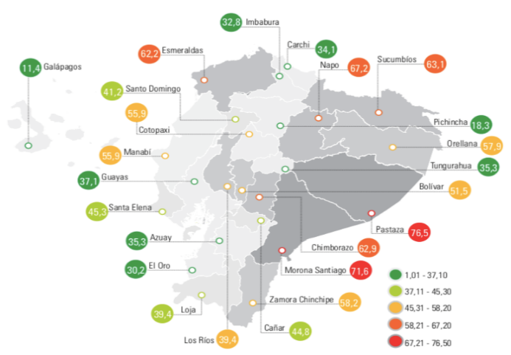

Figura 1. Breve descripción de la figura. Adaptado desde Observatorio Social del Ecuador (2018). Situación de la niñez y adolescencia en el Ecuador, una mirada a través de los ODS. UNICEF. [Se indica referencia completa en formato APA 7].

NOTA: para presentar tablas y figuras es posible deshacer formato de columnas de esta plantilla.

- Discusión y Conclusiones.
En la Discusión y Conclusiones, el autor debe ofrecer una valoración de los hallazgos, interpretándolos, clasificándolos y evaluándolos en función de los objetivos de investigación. Debe también establecer un diálogo entre sus hallazgos y aportes previos en su campo temático, ofreciendo una valoración de los aportes singulares que realiza la investigación, de posibles aplicaciones en campos específicos de la vida social, y de proyecciones y limitaciones que se desprenden de la investigación.
- Consideraciones generales de estilo: letra Garamond 12, interlineado 1,15, aproximadamente 1000-1500 palabras.

REFERENCIAS BIBLIOGRÁFICAS.

Según el Manual de Normas APA 7.

- Consideraciones generales de estilo: letra Garamond 12, interlineado 1,15, sangría francesa 1,27, mínimo 20 referencias.

AGRADECIMIENTOS.

El autor expresa, de forma breve y formal, el agradecimiento a colaboradores que han aportado en aspectos de planificación y evaluación de aspectos generales y/o específicos de su proyecto de investigación.

DEDICATORIA.

El autor expresa, de forma libre, su gratitud y reconocimiento hacia quienes han sido actores relevantes para su formación personal y profesional.

ANEXOS.

El autor puede incorporar en una unidad virtual aquellos documentos, bases de datos y otros recursos de interés que han servido para la estructuración y ejecución del proyecto de investigación.

